**CORRECTION SANGAKU N°1**

**Étape 1 :**

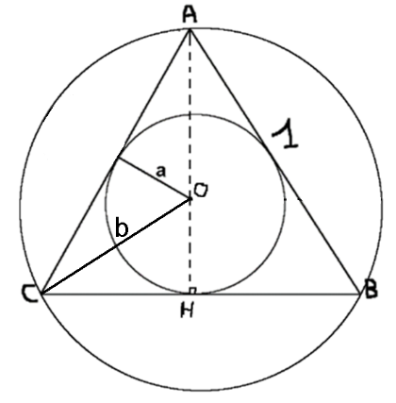

1. Dans un triangle équilatéral, les hauteurs et les médiatrices sont confondues. Ainsi (AH) est la médiatrice de [BC] et H est le mieu de [BC]. Or $BC=AB=1$, donc $BH=0,5$. ABC est rectangle en B, d’apès le théorème de Pythagore, HA² + HB² = AB².

Donc $HA² + \left(\frac{1}{2}\right)² = 1²$

$HA^{2}+ \frac{1}{4} = 1$

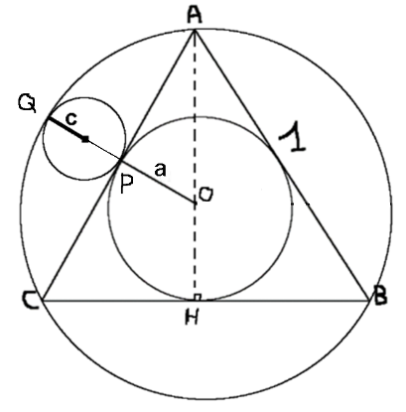 **$HA^{2}=\frac{3}{4}$** . Or $HA>0$ donc $HA=\sqrt{\frac{3}{4} }=\frac{\sqrt{3}}{2}$.

Enfin, $Aire\left(ABC\right)=\frac{base×hauteur}{2}=\frac{BC×AH}{2}=\frac{\frac{\sqrt{3}}{2}}{2}=\frac{\sqrt{3}}{4}$

$a=\frac{2 × aire de ABC}{périmètre de ABC}=\frac{2×\frac{\sqrt{3}}{4}}{3}=\frac{\sqrt{3}}{6}$

1. $b=AH-r=\frac{\sqrt{3}}{2}-\frac{\sqrt{3}}{6}=\frac{3\sqrt{3}}{6}-\frac{\sqrt{3}}{6}=\frac{2\sqrt{3}}{6}$ donc $b=2a=\frac{\sqrt{3}}{3}$

**Étape 2 :**

1. $OP=a=\frac{\sqrt{3}}{6}$ et $OQ=b=\frac{\sqrt{3}}{3}$
2. $OQ=OP+PQ$ donc $b = a + 2c$ donc $c=\frac{b-a}{2}=\frac{\sqrt{3}}{12}$

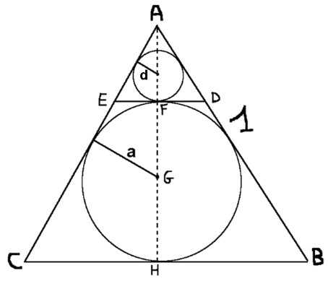**Étape 3 :**

1. $AH=\frac{\sqrt{3}}{2}$ et $3×a=3× \frac{\sqrt{3}}{6}=\frac{\sqrt{3}}{2} . Ainsi :AH= 3×a$.
$\frac{AF}{AH}=\frac{b-a}{3×a.}=\frac{2a-a}{3×a}=\frac{a}{3×a}=\frac{1}{3}$

3. ADE et ABC sont des triangles semblables.

Ainsi ADE est l’image de ABC par l’homothétie de centre A et de rapport $\frac{1}{3}$

1. Le petit cercle est l’image du grand par l’homothétie de centre A et de rapport $\frac{1}{3}$ donc $d=\frac{a}{3}$ = $\frac{\sqrt{3}}{18}$

**Étape 4 :**

|  |  |  |  |  |  |  |  |
| --- | --- | --- | --- | --- | --- | --- | --- |
|  | Triangle équilatéral | HA | a | b | c | AF | d |
| Longueur exacte | **1** | $$\frac{\sqrt{3}}{2}$$ | $$\frac{\sqrt{3}}{6}$$ | $$\frac{\sqrt{3}}{3}$$ | $$\frac{\sqrt{3}}{12}$$ | $$\frac{\sqrt{3}}{6}$$ | $$\frac{\sqrt{3}}{18}$$ |
| Longueur (cm) approchée sur la toile | 30 | 25,98 | 8,66 | 17,32 | 4,33 | 8,66 | 2,89 |

**CORRECTION SANGAKU N°2**

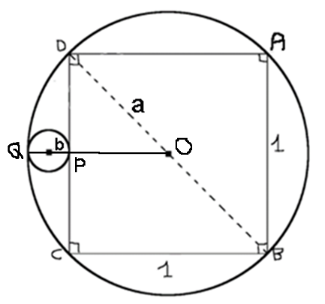

**Étape 1 :**

1. ABCD est un carré donc ABC est rectangle en B, d’apès le théorème de Pythagore, $CB² + CD² = BD².$ Donc $1² + 1² = BD²$  
   donc $BD² = 2 et BD>0$ donc $BD = \sqrt{2 }$ et $a=\frac{BD}{2}=\frac{\sqrt{2 }}{2}$ car les diagonales d’un carré se coupent en leur milieu.

$OP=\frac{1}{2}=0,5 et OQ=\frac{BD}{2}=\frac{\sqrt{2 }}{2}.$

$$Ainsi : 2b=QP=OQ-OP=\frac{\sqrt{2 }}{2}–\frac{1}{2}=\frac{\sqrt{2}-1}{2} et b=\frac{\sqrt{2}-1}{4}$$

Les 3 autres cercles placés à l’extérieur du carré ont évidemment le même rayon.

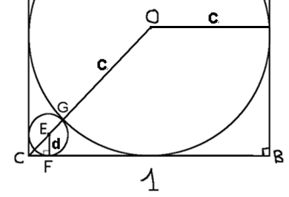

**Étape 2 :**

$c=\frac{1}{2}=0,5$

**Étape 3 :**

1. ECF est rectangle isocèle en F, d’apès le théorème de Pythagore, $FE² + FC² = EC².$  
   Donc $d^{2}+d²=EC²$ donc $CE²=2d² et$ $CE>0$ donc $CE=\sqrt{2 }d$
$OC=OG+GE+EC=c + d + CE$ $= \frac{1}{2}+d+\sqrt{2 }d= \frac{1}{2}+d(1+\sqrt{2 })$

3. Or $OC=a=\frac{\sqrt{2 }}{2}$ donc $\frac{\sqrt{2 }}{2}= \frac{1}{2}+d(1+\sqrt{2 })$

donc $d(1+\sqrt{2 })=\frac{\sqrt{2 }}{2}$– $\frac{1}{2}$ = $\frac{\sqrt{2}-1}{2}$

$d=\frac{\sqrt{2}-1}{2}÷(1+\sqrt{2 })$

$d=\frac{3-2\sqrt{2}}{2}$

Les cercles placés dans les autres coins du carré ont évidemment le même rayon.

**Étape 4 :**

|  |  |  |  |  |  |
| --- | --- | --- | --- | --- | --- |
|  | **Carré** | **a** | **b** | **c** | **d** |
| Longueur exacte | **1** | $$\frac{\sqrt{2}}{2}$$ | $$\frac{\sqrt{2}-1}{4}$$ | **0,5** | $$\frac{3-2\sqrt{2}}{2}$$ |
| Longueur (cm) approchée sur la toile | 26 | 18,38 | 2,69 | 13,00 | 2,23 |

**CORRECTION SANGAKU N°3**

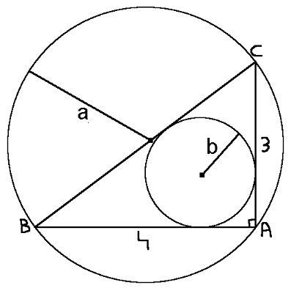**Étape 1 :**   
1. ABC est rectangle en A, d’apès le théorème de Pythagore,

2. ABC est rectangle en B donc inscrit dans le cercle de diamètre son

hypothénuse donc $a=\frac{BC}{2}=2,5$

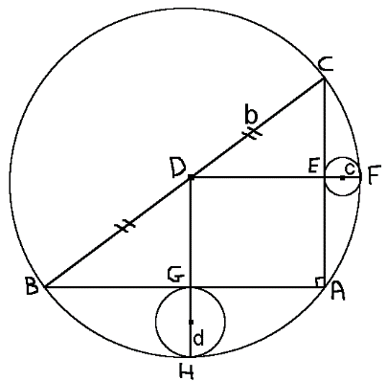3. Rayon $b$ du cercle inscrit : $b= \frac{2 × aire de ABC}{périmètre de ABC}=\frac{2×\frac{3×4}{2}}{3+4+5}=\frac{12}{12}=1$  
 **Étape 2 :**

1. a) Dans le triangle ABC, $DE=\frac{AB}{2}=2$ (propriété de Thalès)

b) $DF=DE+EF$ donc $a=2+2c$. On en déduit $c=0,25$

2 a) Dans le triangle ABC, $DG=\frac{AC}{2}=1,5$  
 b) $DH=DG+GH$ donc $a=1,5+2d$. On en déduit $d=0,5$

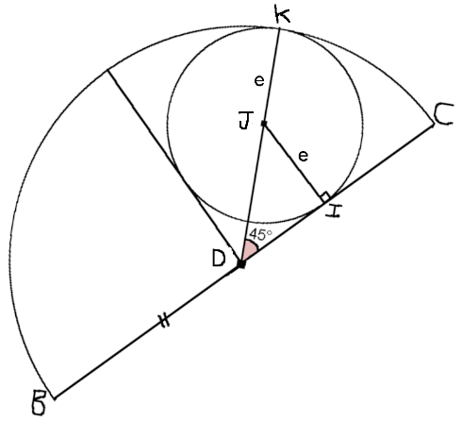**Étape 3 :**

1. La somme des angles d’un triangle mesure 180°.

Dans DIJ rectangle en I, $\hat{DJI}=180-\left(90+45\right)=45.$ DIJ a donc deux angles de base égaux donc DJI est isocèle et rectangle.

1. DJI est rectangle isocèle en I, d’apès le théorème de Pythagore,

$ID²+IJ²=DJ².$

$e^{2}+e^{2}=DJ^{2}$

$DJ^{2}=2e^{2} donc DJ>0$ donc $DJ=\sqrt{2 }e$

1. $DK=DJ+JK=a$ donc $DK=\sqrt{2 }e+e=a$ donc $\left(1+\sqrt{2 }\right)e=2,5$
2. $e=\frac{2,5}{1+\sqrt{2}}=\frac{5}{2\left(1+\sqrt{2 }\right)}=\frac{5(\sqrt{2}-1)}{2}$ Remarque : le deuxième cercle placé au-dessus de [BD] a le même rayon.

**Étape 4 :**

|  |  |  |  |  |  |  |  |
| --- | --- | --- | --- | --- | --- | --- | --- |
|  | **Grand cercle a** | **Côté 1 Triangle** | **Côté 2 Triangle** | **b** | **c** | **d** | **e** |
| Longueur exacte | **2,5** | **4** | **3** | **1** | **0,25** | **0,5** | $$\frac{5(\sqrt{2}-1)}{2}$$ |
| Longueur (cm) approchée sur la toile | 19 | 30,40 | 22,80 | 7,60 | 1,90 | 3,80 | 7,87 |

**CORRECTION SANGAKU N°4**

**Étape 1 :**

$a=\frac{2 × aire de ABC}{périmètre de ABC}=\frac{2×\frac{AH×BC}{2}}{3}$. Il nous faut déterminer $AH$.

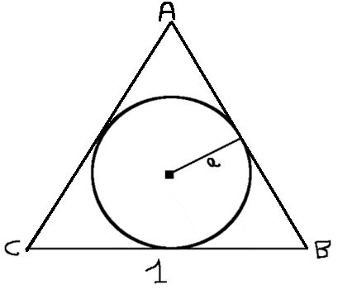Dans un triangle équilatéral, les hauteurs et les médiatrices sont confondues. Ainsi (AH) est la médiatrice de [BC] et H est le milieu de [BC]. Or $BC=AB=1$ donc $BH=0,5$.  
ABC est rectangle en B, d’apès le théorème de Pythagore, $HA²+HB²=AB²$.

Donc $HA²+\left(\frac{1}{2}\right)²=1²$

$HA^{2}+\frac{1}{4}=1$

$HA²=\frac{3}{4}$. Or $HA>0$ donc $HA=\sqrt{\frac{3}{4} }=\frac{\sqrt{3}}{2}.$

Enfin, $aire\left(ABC\right)=\frac{base×hauteur}{2}=\frac{BC×AH}{2}=\frac{\frac{\sqrt{3}}{2}}{2}=\frac{\sqrt{3}}{4}$ et $a=\frac{2 × aire de ABC}{périmètre de ABC}=\frac{2×\frac{\sqrt{3}}{4}}{3}=\frac{\sqrt{3}}{6}$

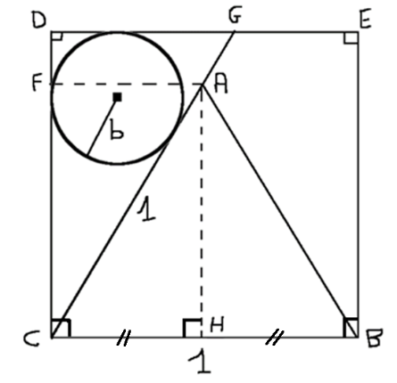**Étape 2 :**

1. .  
  
2. Les droites (DF) et (AG) sont sécantes en C avec D, F, G, A distincts de C.

Les droites (AF) et (DG) sont parallèles.

D’après le théorème de Thalès : $\frac{CF}{CD}=\frac{FA}{DG}=\frac{CA}{CG}$. Or $CF=AH=\frac{\sqrt{3}}{2}$ ; $CD = 1$ ; $FA=\frac{1}{2}$. Donc et   
  
3. D’après l’égalité précédente de Thalès, donc

4. 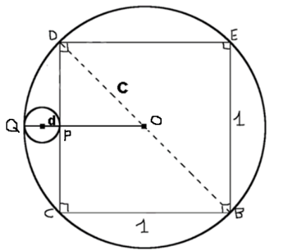 =

**Étape 3 :**

1. ABCD est un carré donc ABC est rectangle en B, d’apès le théorème de

Pythagore, $CB²+CD²=BD².$ Donc $1²+1²=BD²$ donc $BD^{2}=2 et BD>0$

donc $BD=\sqrt{2 }$ et $c=\frac{BD}{2}=$ $\frac{\sqrt{2 }}{2}$ car les diagonales d’un carré se coupent en leur milieu.



$OP=\frac{1}{2}= 0,5 et OQ=\frac{BD}{2}=\frac{\sqrt{2 }}{2}. Ainsi : 2d=QP=OQ-OP=\frac{\sqrt{2 }}{2} – \frac{1}{2}=\frac{\sqrt{2}-1}{2} et d=\frac{\sqrt{2}-1}{4}$

**Étape 4 :**

|  |  |  |  |  |  |
| --- | --- | --- | --- | --- | --- |
|  | **Triangle équilatéral** | **a** | **b** | **c** | **d** |
| Longueur exacte | **1** | $$\frac{\sqrt{3}}{6}$$ | $$\frac{3-\sqrt{3}}{6}$$ | $$\frac{\sqrt{2 }}{2}$$ | $$\frac{\sqrt{2 }-1}{4}$$ |
| Longueur (cm) approchée sur la toile | 26 | 7,51 | 5,49 | 18,38 | 2,69 |

**CORRECTION SANGAKU N°5**

**Étape 1 :**

1. 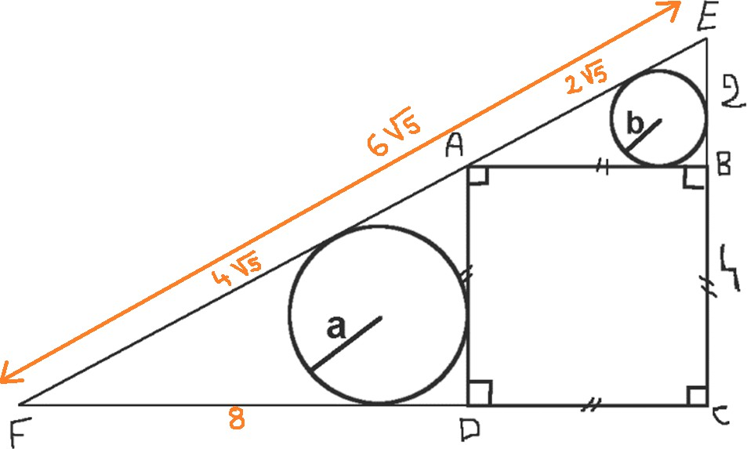Les droites (*AB*) et (*FC*) sont toutes les deux perpendiculaires à la droite (*EC*); elles sont donc parallèles. De plus (*BC*) et (*AF* ) sont sécantes en *E*, on peut donc appliquer le théorème de Thalès et on obtient : $\frac{EB}{EC}=\frac{EA}{EF}=\frac{AB}{FC}$ ; $\frac{2}{6}=\frac{4}{FC}$ donc $FC=\frac{4×6}{2}=12$

Le triangle *CEF* est rectangle en *C*, donc d’après le théorème de Pythagore : $EF^{2}=EC^{2}+CF²$ ; $EF^{2}=6^{2}+{12}^{2}=180$  
donc $EF=\sqrt{180}=6\sqrt{5}$

1. Dans le triangle rectangle AFD, $AD=4$, $FD=12-4=8$  
   D’après le théorème de Pythagore : $AF² = 8² + 4² = 80$

Donc $AF=\sqrt{80}=4\sqrt{5}$

Rayon *a* du cercle inscrit au triangle *AFD* :

$a=\frac{2×aire(AFD)}{périmètre(AFD)}=\frac{2×\frac{8×4}{2}}{8+4+4\sqrt{5}}=\frac{32}{12+4\sqrt{5}}=\frac{8}{3+\sqrt{5}}=6-2\sqrt{5}$

1. Le triangle ABE est une réduction de rapport $\frac{1}{2}$ du triangle FDA (il est deux fois plus petit)  
   donc $b=\frac{a}{2}=\frac{6-2\sqrt{5}}{2}=3-\sqrt{5}$

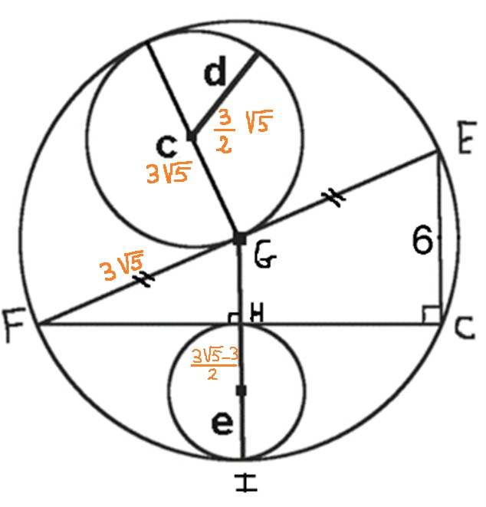**Étape 2 :**

1. Le triangle CEF est rectangle en C donc d’après le prologue, $c=\frac{EF}{2}=\frac{6\sqrt{5}}{2}=3\sqrt{5}$
$d=\frac{c}{2}=\frac{3\sqrt{5}}{2}$

3. Les droites (*GH*) et (*EC*) sont toutes les deux perpendiculaires à (*FC*); elles sont donc parallèles. De plus (*HC*) et (*GE*) sont sécantes en *F*, on peut donc appliquer le théorème de Thalès et on obtient :

$\frac{GH}{EC}=\frac{FG}{FE}$ soit $\frac{GH}{6}=\frac{1}{2}$ ; $GH=3$ $GI=GH+HI$ 
 ; $3\sqrt{5}=3+2e$ donc $e=\frac{3\sqrt{5}-3}{2}$

**Étape 3 :**

$f=\frac{4}{4}=1$

1. 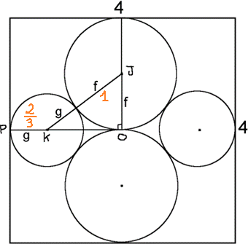a) $KJ=g+1$  
   b) $OK=2-g$

c) Le triangle OJK est rectangle en O donc d’après la propriété  
 de Pythagore : $KJ^{2}=KO^{2}+OJ^{2}$ soit ${\left(g+1\right)}^{2}={\left(2-g\right)}^{2}+1^{2}$

d) On résout cette équation : $${ \left(g+1\right)}^{2}={\left(2-g\right)}^{2}+1^{2}$$

${⇔g}^{2}+2g+1=4-4g+g^{2}+1$

${⇔g}^{2}+2g+1=5-4g+g^{2}$

$⇔2g+1=-4g+5$

$⇔6g=4$

$⇔g=\frac{2}{3}$

**Étape 4 :**

|  |  |  |  |  |  |  |  |  |  |
| --- | --- | --- | --- | --- | --- | --- | --- | --- | --- |
|  | **Carré** | **FD** | **a** | **b** | **c** | **d** | **e** | **f** | **g** |
| Longueur exacte | **4** | **8** | $$6-2\sqrt{5}$$ | $$3-\sqrt{5}$$ | $$3\sqrt{5}$$ | $$\frac{3\sqrt{5}}{2}$$ | $$\frac{3\sqrt{5}-3}{2}$$ | **1** | $$\frac{2}{3}$$ |
| Longueur (cm) approchée sur la toile | 11,2 | 22,4 | 4,28 | 2,14 | 18,78 | 9,39 | 5,19 | 2,80 | 1,87 |

**CORRECTION SANGAKU N°6**

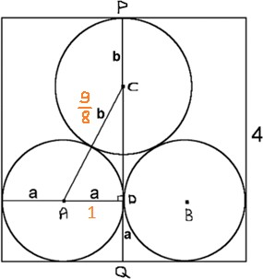**Étape 1 :**

1. On a $4a=4$ donc $a=1$.
2. a. $AC=a+b=1+b$

b. $CD=4-a-b=4-1-b=3-b$

c. Le triangle *ADC* est rectangle en *D*, donc d’après le théorème de Pythagore :

$AC^{2}=AD^{2}+CD²$ soit ${\left(1+b\right)}^{2}=1^{2}+(3-b)²$

d. On résout cette équation :

1 + 2*b* + *b*2 = 1 + 9 − 6*b* + *b*2 1 + 2*b* = 10 − 6*b $⇔$*  8*b* = 9 $⇔$ $b =\frac{9}{8}$

**Étape 2 :**

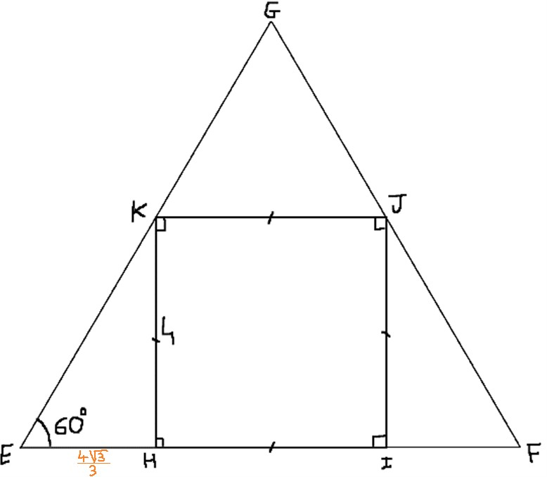1. Dans le triangle *EHK*, rectangle en *H* :  
  ;  ;   
 donc

2. D’où

**Étape 3 :**

1. Dans le triangle EHK, rectangle en H :  
 ;  ;   
donc

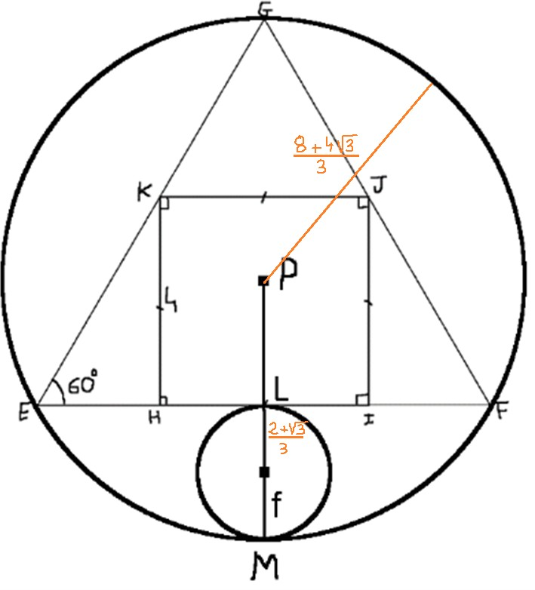2.

3. Le triangle équilatéral GJK a des côtes de longueur 4  
 donc $d=4×\frac{\sqrt{3}}{6}=\frac{2\sqrt{3}}{3}$

**Étape 4 :**

1. Le triangle équilatéral EFG a des côtés de longueur $\frac{8\sqrt{3}+12}{3}$ donc $$e=\frac{8\sqrt{3}+12}{3}×\frac{\sqrt{3}}{3}=\frac{(8\sqrt{3}+12)×\sqrt{3}}{9}=\frac{24+12\sqrt{3}}{9}=\frac{8+4\sqrt{3}}{3}$$
2. $PL=\frac{e}{2}$ donc $f=\frac{e}{4}=\frac{2+\sqrt{3}}{3}$

**Étape 5 :**

|  |  |  |  |  |  |  |  |  |  |
| --- | --- | --- | --- | --- | --- | --- | --- | --- | --- |
|  | **Carré** | **a** | **b** | **EH** | **EF** | **c** | **d** | **e** | **f** |
| **Longueur exacte** | **4** | **1** | $$\frac{9}{8}$$ | $$\frac{4\sqrt{3}}{3}$$ | $$\frac{8\sqrt{3}+12}{3}$$ | $$\frac{6-2\sqrt{3}}{3}$$ | $$\frac{2\sqrt{3}}{3}$$ | $$\frac{8+4\sqrt{3}}{3}$$ | $$\frac{2+\sqrt{3}}{3}$$ |
| Longueur (cm) approchée sur la toile | 15 | 3,75 | 4,22 | 8,66 | 32,32 | 3,17 | 4,33 | 18,66 | 4,67 |

**CORRECTION SANGAKU N°7**

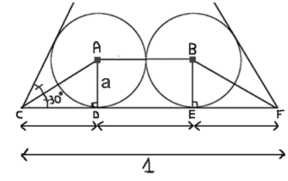**Étape 1 :**

1. Dans le triangle rectangle ACD, $\tan\left(30°\right)=\frac{AD}{CD}=\frac{a}{CD}$

Or $\tan\left(30°\right)=$ $\frac{\sqrt{3}}{3}$ donc $\frac{a}{CD}=$ $\frac{\sqrt{3}}{3}$ et donc $CD=\frac{3a}{\sqrt{3}}=a\sqrt{3}$ On a de même $EF=a\sqrt{3}$

b) $DE=AB=2a$

c) On a $CD+DE+EF=CF=1$ donc $a\sqrt{3}+2a+a\sqrt{3}=1$ ou encore $a\left(\sqrt{3}+2+\sqrt{3}\right)=1$  
 et donc $a=\frac{1}{2+2\sqrt{3}}=\frac{\sqrt{3}-1}{4}$  
  
d) $CD=a\sqrt{3}=\frac{\sqrt{3}-1}{4}×\sqrt{3}=\frac{3-\sqrt{3}}{4}$

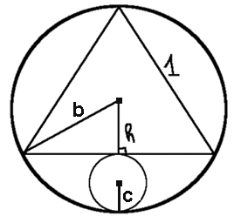**Étape 2 : $b=\frac{\sqrt{3}}{3}$** démontré dans le prologue.

**Étape 3 ;**   
a) $h=\frac{b}{2}=\frac{\sqrt{3}}{6}$

b) on a $h+2c=b$ donc $h+2c=2h$ ; $c=\frac{h}{2}$ donc $c=\frac{\sqrt{3}}{12}$

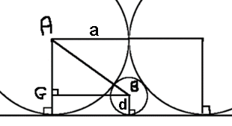**Étape 4 :**   
a) $AB=a+d$ et $AG=a-d$

b) On a bien sûr $BG=a$.   
 Dans le triangle ABG rectangle en G ; ${AB}^{2}={AG}^{2}+{GB}^{2}$

${(a+d)}^{2}={(a-d)}^{2}+a^{2}$

$a^{2}+2ad+d^{2}= a^{2}-2ad+d^{2}+a^{2}$

$$4ad= a^{2}$$

c) $4ad= a^{2}$ donc $4d= a$ donc $d=\frac{a}{4}$ et donc $d=\frac{\sqrt{3}-1}{16}$

**Étape 5 :**

|  |  |  |  |  |  |  |
| --- | --- | --- | --- | --- | --- | --- |
|  | **Triangle** | **CD** | **a** | **b** | **c** | **d** |
| Longueur exacte | **1** | $$\frac{3-\sqrt{3}}{4}$$ | $$\frac{\sqrt{3}-1}{4}$$ | $$\frac{\sqrt{3}}{3}$$ | $$\frac{\sqrt{3}}{12}$$ | $$\frac{\sqrt{3}-1}{16}$$ |
| Longueur (cm) approchée sur la toile | 33 | 10,46 | 6,04 | 19,05 | 4,76 | 1,51 |

**CORRECTION SANGAKU N°8**

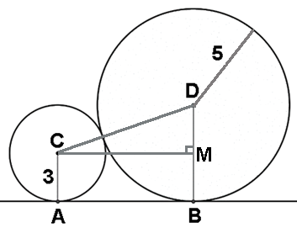

**Étape 1 :**

a) $CD=3+5=8$ et $DM=5-3=2$

b) Le triangle CDM est rectangle en M donc d’après la propriété de Pythagore : ${CD}^{2}={CM}^{2}+{MD}^{2}$ 
   ; $8^{2}={CM}^{2}+2^{2}$  ; ${CM}^{2}=60$ donc $CM=\sqrt{60}$  
  
Remarque : $AB=CM$

**Étape 2 :**

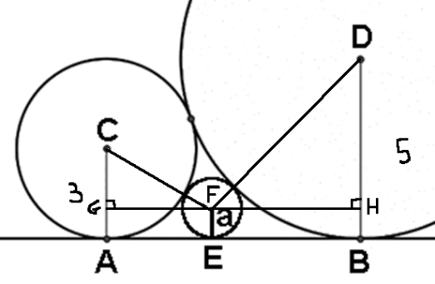a) $CF=3+a$ et $CG=3-a$  
  
b) Dans le triangle rectangle CFG, ${CF}^{2}={CG}^{2}+{GF}^{2}$

${(3+a)}^{2}={(3-a)}^{2}+{MD}^{2}$ ${9+6a+a}^{2}={9-6a+a}^{2}+{MD}^{2}$ $12a={MD}^{2}$

$GF=\sqrt{12a}=\sqrt{12}×\sqrt{a}$ c) $DF=5+a$ et $DH=5-a$

d) Dans le triangle rectangle DFH, ${DF}^{2}={DH}^{2}+{FH}^{2}$

${(5+a)}^{2}={(5-a)}^{2}+{FH}^{2}$ ${25+10a+a}^{2}={25-10a+a}^{2}+{FH}^{2}$ $20a={FH}^{2}$

$FH=\sqrt{20a}=\sqrt{20}×\sqrt{a}$

e) $GF+FH=GH=\sqrt{60}$, donc $\sqrt{12}×\sqrt{a}+\sqrt{20}×\sqrt{a}=\sqrt{60}$

$\sqrt{a}\left(\sqrt{12}+\sqrt{20}\right)=\sqrt{60}$ donc $\sqrt{a}=\frac{\sqrt{60}}{\sqrt{12}+\sqrt{20}}=\frac{-3\sqrt{5}+5\sqrt{3}}{2}$ et donc $a={\left(\frac{-3\sqrt{5}+5\sqrt{3}}{2} \right)}^{2}=\frac{60-15\sqrt{15}}{2}$  
  
f) $AE=GF=\sqrt{\text{12}a}=\sqrt{12}×\left(\frac{-3\sqrt{5}+5\sqrt{3}}{2}\right)=15-3\sqrt{15}$ (Pour placer le point F sur la construction)

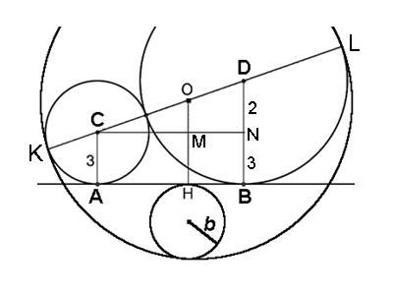**Étape 3 :**

$KL=10+6=16$ donc $OK=8$

**Étape 4 :**

a) $OC=OK-CK=8-3=5$ et $OD=OL-DL=8-5=3$

$b$) $\frac{CO}{CD}=\frac{CM}{CN}=\frac{OM}{DN}$; $\frac{5}{8}=\frac{CM}{CN}=\frac{OM}{2}$ donc $OM=\frac{10}{8}=1,25$  
 donc $OH=OM+MH=1,25+3=4,25$

b) $2b+OH=8$ donc $2b+4,25=8$ ; $b=\frac{8-4,25}{2}=1,875$

**Étape 5 :**

|  |  |  |  |  |  |  |  |  |
| --- | --- | --- | --- | --- | --- | --- | --- | --- |
|  | **1er cercle** | **CM** | **2ème cercle** | **AE** | **a** | **CO** | **OK** | **b** |
| Longueur exacte | **3** | $$\sqrt{60}$$ | **5** | $$15-3\sqrt{15}$$ | $$\frac{60-15\sqrt{15}}{2}$$ | **5** | **8** | **1,875** |
| Longueur (cm) approchée sur la toile | 6,75 | 17,43 | 11,25 | 7,61 | 2,14 | 11,25 | 18,00 | 4,22 |